☼Перейдите в каталог /var/log и покажите в нем все файлы с расширением .log.
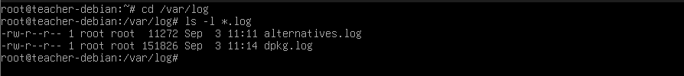
☼Перейдите в каталог /usr/bin. Покажите в нем все файлы в отсортированном по размеру порядке. (cd /usr/bin -> ls -lS)
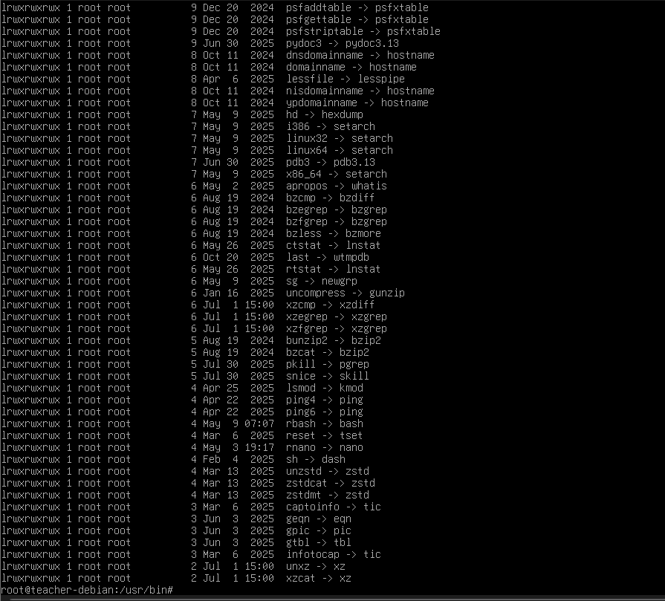
☼Отобразите содержимое файла /etc/apt/sources.list.
☼В файле/etc/passwd найдите все строки, содержащие слово root.

☼В файле /etc/services выведите все строки, в которых нет комментариев (комментарии начинаются с символа #).
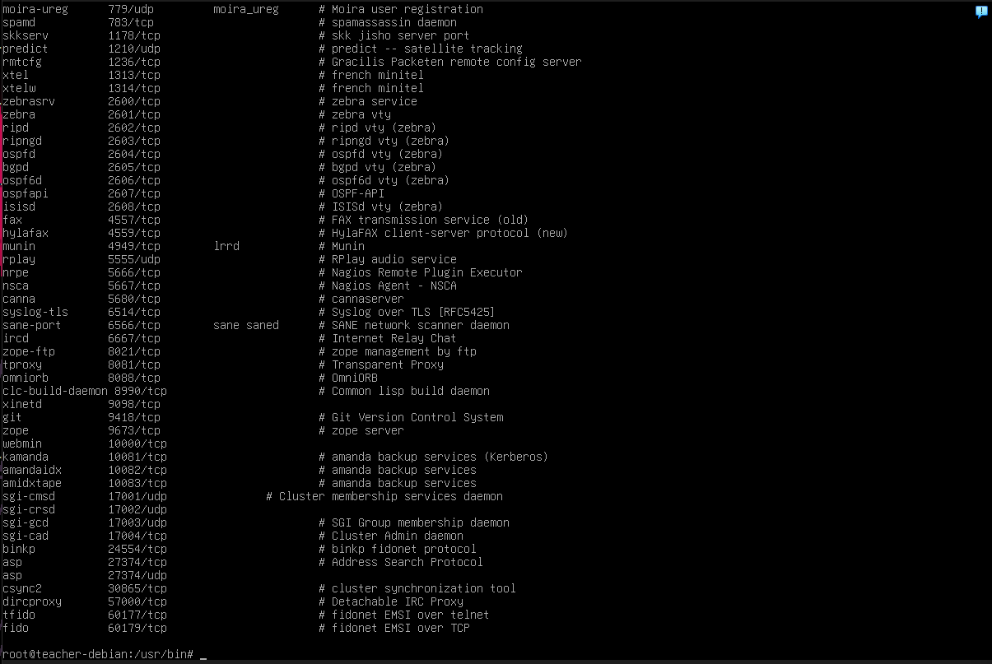
☼Найдите все файлы и директории с расширением .conf или .conf.d в каталоге /etc (используйте одну команду). (find /etc -name "*.conf" -o -name "*.conf.d")
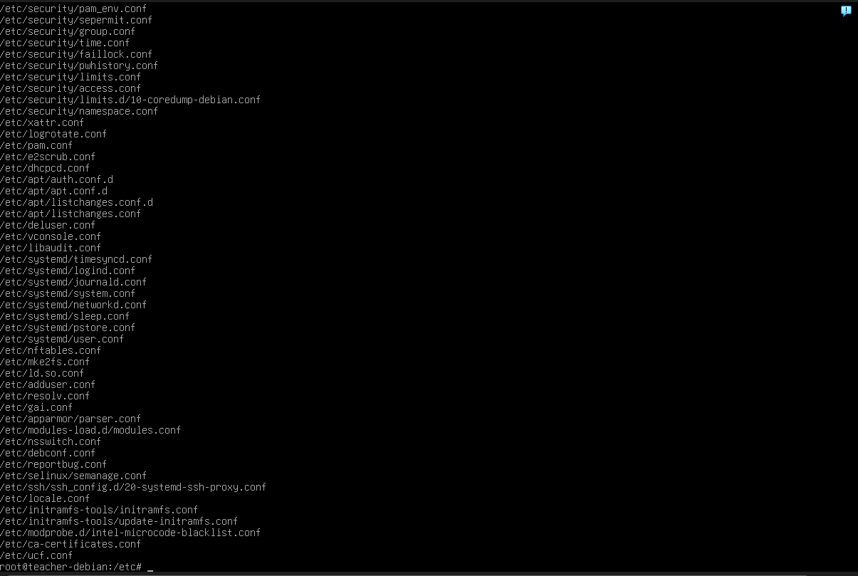
☼Определите сколько в корневом каталоге объектов типа «ссылка» (подсказка: используйте find с типом файла l). 9713
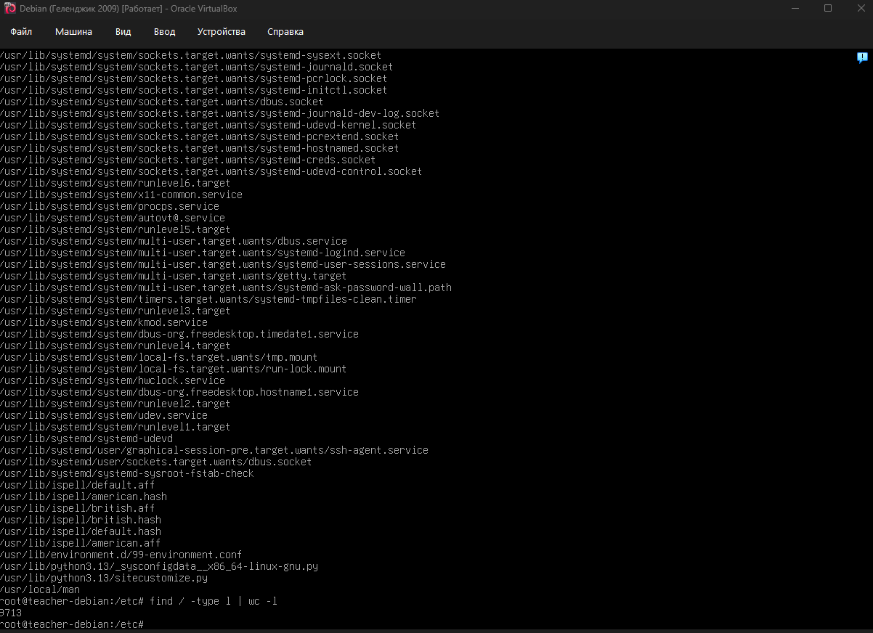
☼Найдите в /usr/share все каталоги на глубине не более 2 уровней.
(find /usr/share -maxdepth 2 -type d)
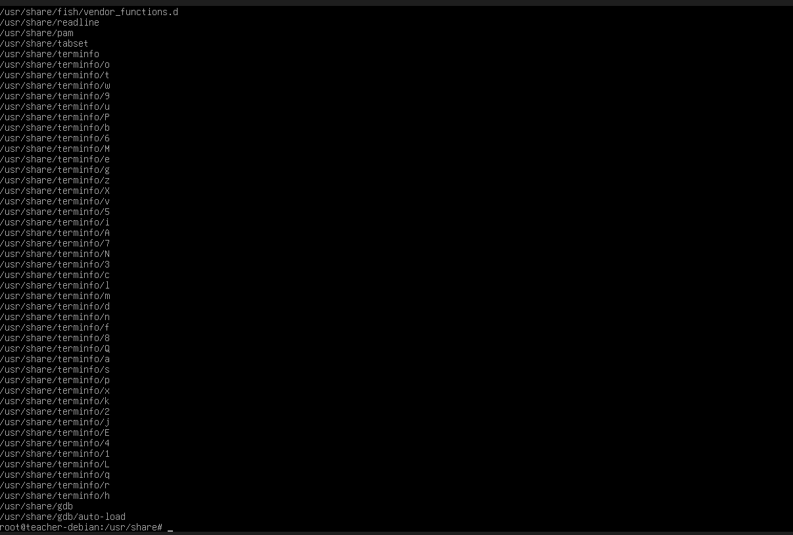
☼Найдите в /var все файлы, принадлежащие пользователю root.
(find /var -type f -user root)
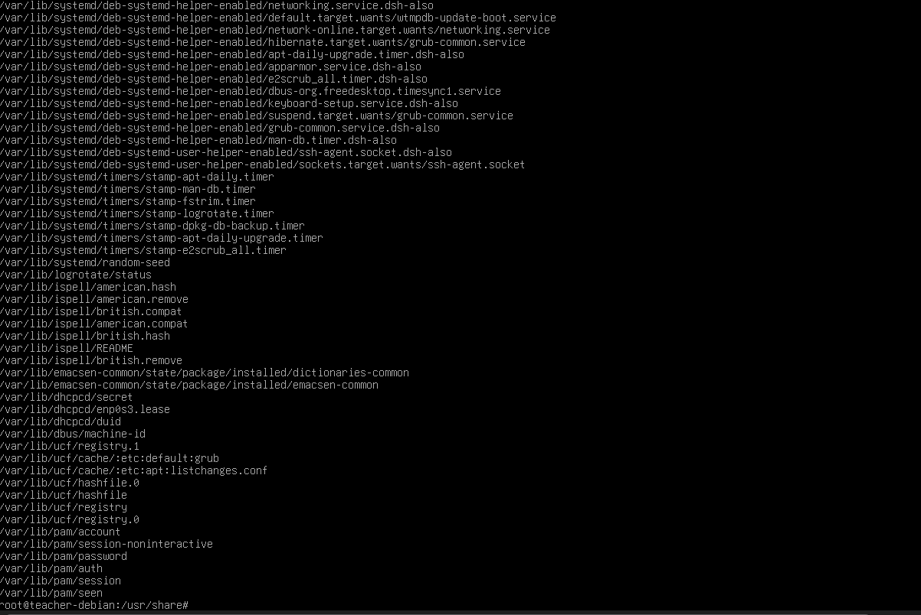
☼Найдите все файлы в /etc в пределах 2 каталогов, внутри которых упоминается пользователь root (используйте -exec с командой grep). (find /etc –maxdeph 2 –type f –exec grep –l root {} +)
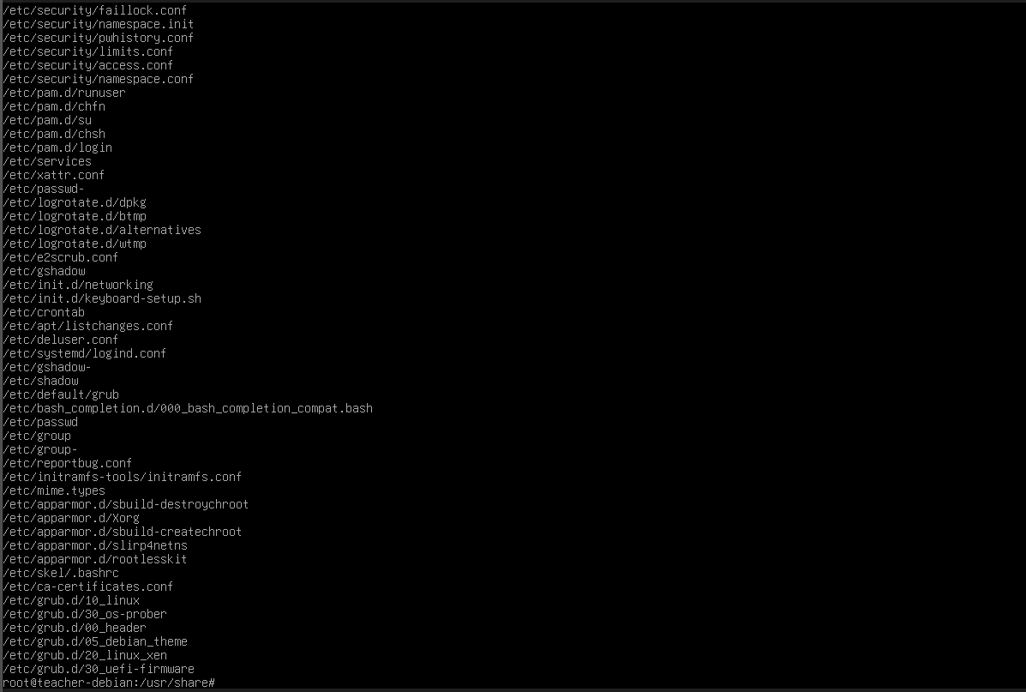
Вывод:
Стало понятно, что стандартные утилиты Linux (ls, find, grep, cat) решают разные задачи: ls показывает атрибуты объектов, find ищет их по разным критериям (тип, владелец, глубина), а grep работает с содержимым файлов. Их можно комбинировать через | и конструкцию -exec, что позволяет писать команды, исполняющие несколько действий внутри одной строки.
Отдельно было отмечено, что регулярные выражения (например, ^ для начала строки) и ключи вроде -v или -l позволяют точно настраивать фильтрацию текста. Это особенно важно при работе с системными файлами, где много служебных комментариев.

